2017/2018学年(一)大学物理实验笔试试卷A（参考答案）

学院 班级 姓名 学号 成绩

一、选择题：（每题4分，打“ * ”者为必做，再另选做4题，并标出选做记号“ * ”，多做不给分，共40分）
1、偶然误差的单峰性是指在多次等精度重复测量中，小误差出现的概率比大误差出现的概率 （ A ）
A．大； B. 小 C. 相同 D. 不一定
2、测量误差可分为系统误差和偶然误差，属于偶然误差的有：( B ）
Ａ：由于电表存在零点读数而产生的误差；
Ｂ：由于多次测量结果的随机性而产生的误差；
Ｃ：由于量具没有调整到理想状态，如没有调到垂直而引起的测量误差；
Ｄ：由于实验测量公式的近似而产生的误差。
3、通过间接测量公式计算实验结果，应根据测量结果的不确定度来确定实验结果的有效数字位数，多余的数字要舍去。若实验结果的有效数字取4位，则下列不正确的取舍是：( A )
A：4.32749→4.328； B：4.32750→4.328 C：4.32751→4.328 D：4.32850→4.328
4*、某同学测得一圆柱体积的最佳值为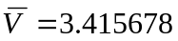cm³(通过某一关系式计算得到)，不确定度为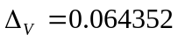cm³，则应将结果表述为：( D )
A：V=3.415678±0.064352cm³ B: V=3.415678±0.06cm³
C: V=3.41568±0.064352cm³ D: V=3.42±0.06cm³
5*、被测量量的真值是一个理想概念，一般来说真值是不知道的（否则就不必进行测量了）。为了对测量结果的误差进行估算，我们用约定真值来代替真值求误差。不能被视为真值的是：( D )
A：算术平均值； B：相对真值； C：理论值； D：某次测量值
6*、某螺旋测微计的示值误差为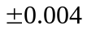mm，选出下列测量结果中正确的答案：（ B ）
- 用它进行多次测量，其偶然误差为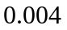mm；
- 用它作单次测量，可用mm估算其误差；
C. 用它测量时的相对误差为mm。
D. 用它测量时的绝对误差为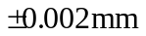
7、在三线摆实验中，测定圆环转动惯量时，要把待测圆环的中心放置在悬盘中心上，如果放偏了，则测量结果是：（ A ）
Ａ：偏大； Ｂ：偏小； Ｃ：不变； Ｄ：不一定。
8、利用霍尔效应测量磁感应强度的实验中，为消除不等位电压等副效应，常采用的方法是：（ C ）
A：比较法； B：模拟法； C：对称测量法； D：放大法
9、在迈克尔逊干涉仪中，如果两平面反射镜M₁和M₂调整到严格垂直，则观察到的等倾干涉图样是：（ A ）
A：同心圆， B：水平直线， C：竖直直线 D：双曲线
10．选出下列说法中的正确者（ C ）
A：牛顿环干涉条纹的间隔从中心向外逐渐变疏。
B：牛顿环实验中观察到的牛顿环图样是光的等倾干涉产生的。
C：牛顿环实验中观察到的牛顿环图样是光的等厚干涉产生的。
D：牛顿环干涉条纹中心必定是暗斑。
11．选出下列说法中的正确者：（ D ）
Ａ：双桥电路中的换向开关是为了保护被测的低电阻，以避免过度发热而烧坏。
B：QJ36型双臂电桥连接低电阻的导线用铜片来代替，从而完全消除了导线引入的误差。
C：QJ36型双臂电桥设置“粗”、“细”调按钮，是为了避免电源烧坏。
D：QJ36型双臂电桥的特点之一，是它可以大大降低连接导线的附加电阻对实验结果的影响。
12、光电效应实验中的光电流随阴极和阳极间电压增大而增大，饱和时，其电流的大小：（ A ）
A：与入射光强成正比； B：与入射光强成反比；
C：与入射光频率成反比； D：与入射光频率成正比。
13、分光计实验中“各半调节法”是用来调节：（ D ）
A：平行光管，使之产生平行光；
B：望远镜，使之聚集到无穷远；
C．平行光管，使平行光管的光轴与望远镜光轴等高；
D：望远镜光轴垂直于分光计主轴，并使反射平面镜法线平行望远镜光轴。
14、用电磁感应法测磁场的磁感应强度时，在什么情形下感应电动势幅值绝对值最大：（ B ）
Ａ：感应线圈平面的法线与该处磁力线切线成９０度角；
Ｂ：感应线圈平面的法线与该处磁力线切线成０度角；
Ｃ：感应线圈平面的法线与该处磁力线切线成２７０度角；
Ｄ：感应线圈平面的法线与该处磁力线切线成４５度角。
15、声速测量实验中声波波长的测量采用: ( C )
A: 模拟法和感应法; B: 补偿法和共振干涉法
C: 共振干涉法和相位比较法； D: 相位比较法和补偿法。
16、用伏安法测电阻时，电流表有“内接”和“外接”之分，若其它条件不变，只改变“内接”和“外接”，测得电流和电压值分别为（U₁，I₁）和（U₂，I₂）。请选出下列说法中的正确者（ A ）
A：若电流表示值有显著变化，则应采用电流表内接法；
B：若电流表示值有显著变化，则应采用电流表外接法；
C：若电压表示值有显著变化，则应采用电流表内接法；
D：以上答案都不正确。
17、实验室常用螺旋测微计的分度值是 ( A )
A．0.01mm； B. 0.1mm； C. 0.004mm； D. 0.05mm.
18、 选出下列说法中的正确者 （ A ）
A. 用电位差计测量热电偶温差电动势时必须先用标准电池进行工作电流校准;
B. 校准电位差计的工作电流时发现检流计光标始终向一边偏，其原因是待测电动势的极性接反了;
C.没有工作电源，热电偶就不能产生电动势;
D.电位差计只能用来测电源电动势或电压。

二、填空题：（每题3分，打“ * ”者为必做，再另选做4题，并标出选做记号“ * ”，多做不给分，共30分）
1 用示值误差为mm的千分尺对某一长约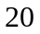mm的物体进行多次测量，其结果的标准偏差为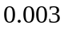mm，则测量结果的不确定度为 0.005 mm 。
2 测量结果的三要素是 最佳值 、 不确定度 和 单位 。
3 对多次等精度测量，通过统计方法所得误差属于 偶然 误差；因天平不等臂而产生的测量误差属于 系统 误差 ；千分尺零位调整不当而产生的测量误差属于 系统 误差。
4* 用米尺（最小分度值为1mm）测量某物体的长度L，其起点在米尺10.00cm刻度线上，终点恰好在米尺的20.00cm刻度线上。则L的测量值为100.0 mm 。
5* 用米尺测得某物体的长度为8.45cm,现有精度为0.02mm的量具，则测量结果有 4(2分) 有效数字；若用精度为0.015mm的量具测量，则应有 5 （1分） 有效数字。
6* 单次测量结果的误差可用 仪器 （2分） 误差来估算，亦可以用量具的 最小分度或 最小分度的一半（1分） 来估算。
7、用三线摆测物体的转动惯量时，测量三线摆转动周期往往采用 累积放大法 。
8、在静电场模拟测绘的实验中，我们采用了 数学模拟的 方法，这一方法需要满足的条件是：（1） 物理方程的数学形式相同 ；（2） 边界条件相同 。
9、读数显微镜在测量过程中，测微鼓轮应沿一个方向转动，中途不得反转，这样操作是为 避免回程差 。
10、示波器实验中所用的示波管主要由：（1） 电子枪 、（2） 偏转系统 、（3） 荧光屏 等部分组成。（回答电源、加速系统也可以）
11、用双臂电桥测量低电阻时，应满足平衡和辅助平衡两个条件。就你所做的实验而言，辅助平衡条件是：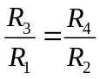（2分） ，实验时实现这一平衡条件的方法是 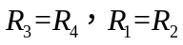（1分）
12、电位差计有三个基本回路构成，它们是（1） 工作回路 、（2） 校准回路 和（3） 测量回路
13 、电表改装实验中，表头的内阻和灵敏度的测量采用___ 半值法（或半偏法） 。改装电流表时，与表头并联的电阻起 分流 作用。改装后的电流表必须经过__ 校正 ____才能使用。
14、在测量固体导热系数实验中，采用 稳态 法测量不良导热体的导热系数。
15、 在气垫导轨实验中先要对气垫导轨进行水平调节，调节水平的方法有 静态法 和 动态法 两种。
16、在观察李萨如图形时，使图形稳定的调节方法有 改变信号发生器的频率 。
17、夫兰克—赫兹实验验证了原子 能级 的存在。
18、在光速测量实验中，采用 差频 法测量位相。
19、由于二极管的正向电阻很小，因此测量二极管的正向伏安特性曲线时，电流表应 外 接。

三、改正下列各结果表达式（每题2分共10分）
① 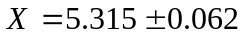 mm 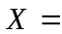 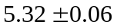mm
② 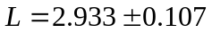mm 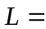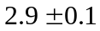mm 或2.93±0.11mm
③ 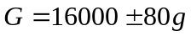 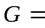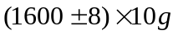
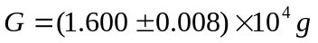
④ 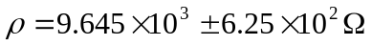cm 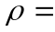 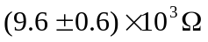cm
⑤ 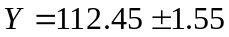m 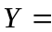 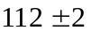m 或 （1.124±0.016）×10 ² m

四. 解答题：（选做二题，每题十分，并标出选做记号“ * ”，多做不给分）
- 用一零点误差为0.002mm的千分尺（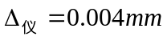）重复测量某圆柱体的直径d，测量结果数据如表一：
表一 圆柱体直径测量数据表
序号 | 1 | 2 | 3 | 4 | 5 | 6
d/mm | 6.298 | 6.296 | 6.290 | 6.280 | 6.278 | 6.262
求该圆柱直径的测量最佳值和不确定度， 写出测量结果的完整表达式。
解：d₀=0.002mm
序号 | 1 | 2 | 3 | 4 | 5 | 6
d/mm | 6.298 | 6.296 | 6.290 | 6.280 | 6.278 | 6.262
d-d₀ | 6.296 | 6.294 | 6.288 | 6.278 | 6.276 | 6.260

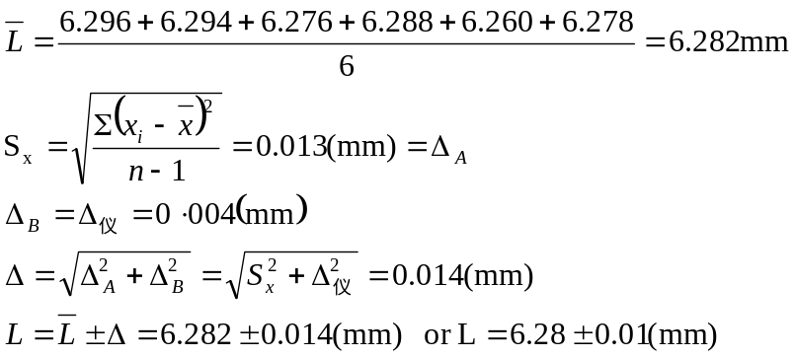

2、用示值误差为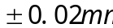的游标卡尺，对钢珠的直径进行单次测量，如下图所示

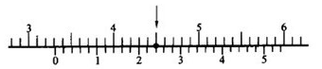

  - 请写出此钢珠的测量值。
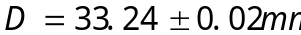 （2分）
  - 计算钢球体积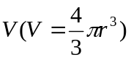及误差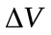
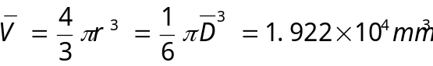 （2分）
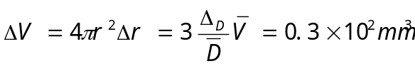 （3分）
  - 写出钢球体积的结果表达式
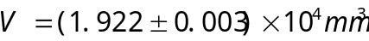 （3分）
3、金属丝长度和温度关系为：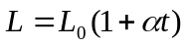，为线性膨胀系数，测得数据如表一
表一 金属丝长度与温度的关系实验测量数据
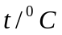 | 10．0 | 15．0 | 20．0 | 25．0 | 30．0 | 35．0 | 40．0 | 45．0
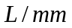 | 1003 | 1005 | 1008 | 1010 | 1014 | 1016 | 1018 | 1021
试用作图法求出值(要求等精度作图)

解：（1）F—a关系曲线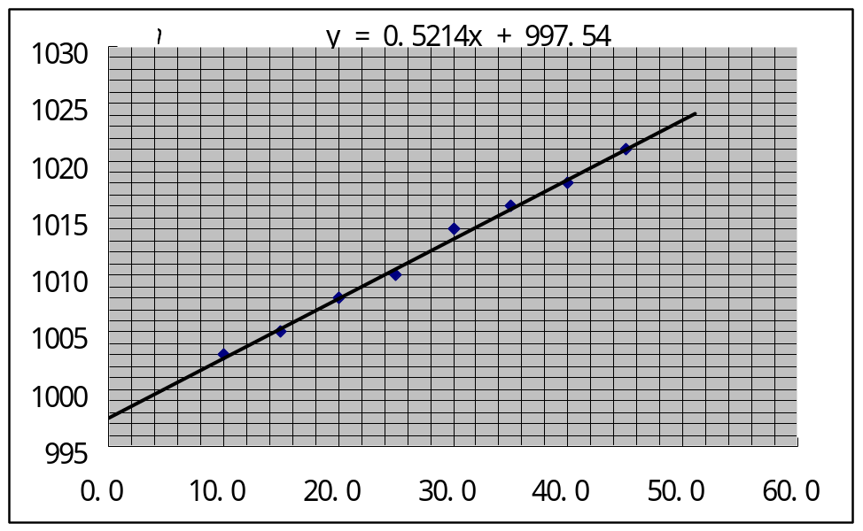
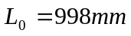 （2分）
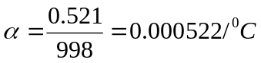 （3分）

没有按等精度作图扣2分；没有标明坐标单位扣2分；计算时直接用测试点扣1分

